10.31今日动态
一、来园情况
早上小朋友们来园后，能尝试在签到板上进行图案签到是：许米诺、刘然诺、赵翊帆、罗恩哲、赵伊凡、万佳妮、吕秦川、赵诺一、周佳毅、陆钦瀚、蔡书歆、高依诺、韩凯风、高翊桐、谢意增、曹李安、李雨佳、杜妍汐、李依恬、楚慕凡、仇思诺、吴律、黄馨宁。
二、数学：装水果
本次活动是利用装水果这一情景，引导幼儿在情景中数一数，说一说的方式让实物的数量和数字变得相等，从而感知8以内的数量。本次活动将在正确感知数量的同时，加强目测能力的练习。
活动中，能运用多种方法(目测或手口一致点数)装水果的小朋友有：楚慕凡、韩凯风、赵伊凡、高依诺、仇思诺、李依恬、吴律、罗恩哲、万佳妮、李雨佳、杜妍汐、黄馨宁。
能根据水果的数量匹配数字的小朋友有：许米诺、赵诺一、刘然诺、周佳毅、赵翊帆、吕秦川、曹李安、陆钦瀚、高翊桐、谢意增、蔡书歆。
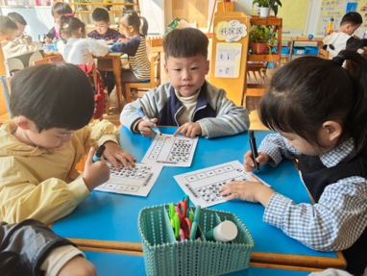 | 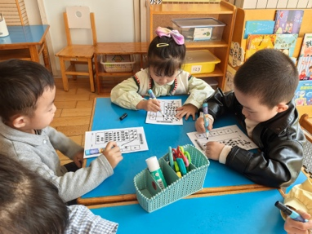 | 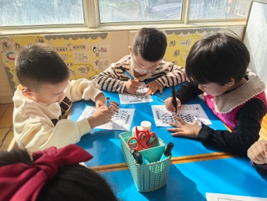 | 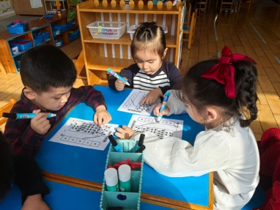
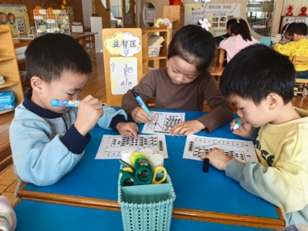 | 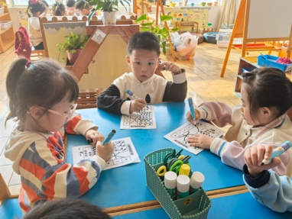 | 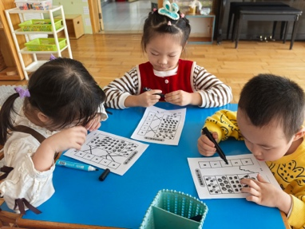 | 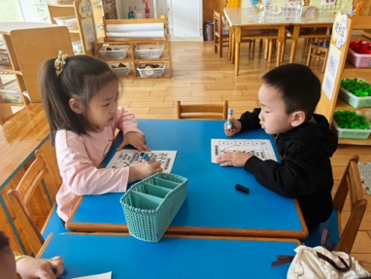
三、户外游戏
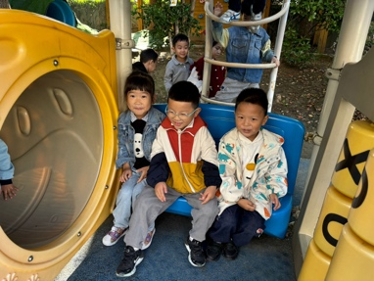 | 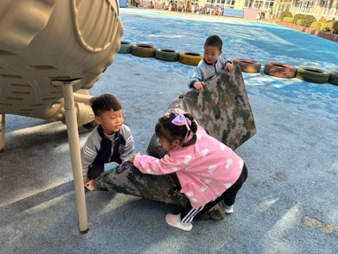 | 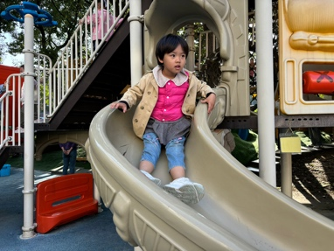 | 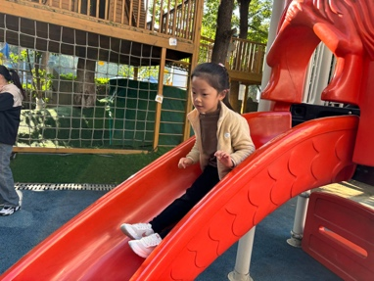
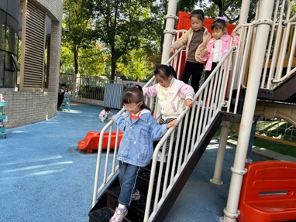 | 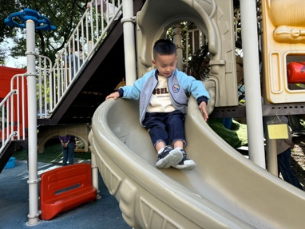 | 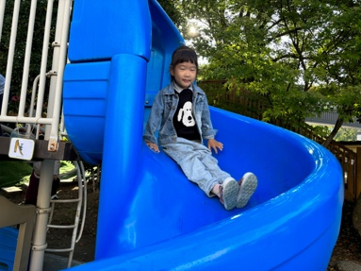 | 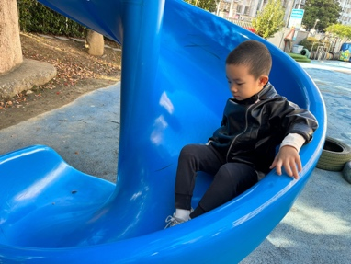

四、请您关注
1.早晚温差大，带一件外套。
2.水杯里装温水。

